**AspectRatio**

Se usa cuando se quiere asegurar la relación de aspecto de un Widget.

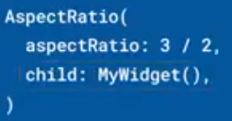

El Expanded lo anula.

Entonces si hay un Expanded, se pone un Align en el medio:

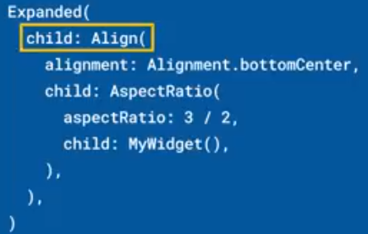

|  |  |
| --- | --- |
| **Código** | **Comentarios** |
| import 'package:flutter/material.dart';  class AspectRatioScreen extends StatelessWidget {    const AspectRatioScreen({Key? key}) : super(key: key);    @override    Widget build(BuildContext context) {      return Scaffold(        appBar: AppBar(          title: const Text('AspectRatio'),          centerTitle: true,        ),        body: Center(          child: Padding(            padding: const EdgeInsets.all(8.0),            child: SingleChildScrollView(              child: Column(                mainAxisAlignment: MainAxisAlignment.center,                children: [                  Padding(                    padding: const EdgeInsets.all(8.0),                    child: AspectRatio(                      aspectRatio: 1 / 1,                      child: Container(                        width: 100,                        height: 100,                        color: Colors.amber,                        child: const Align(                            alignment: Alignment.center, child: Text('1 / 1')),                      ),                    ),                  ),                  Padding(                    padding: const EdgeInsets.all(8.0),                    child: AspectRatio(                      aspectRatio: 4 / 3,                      child: Container(                        width: 100,                        height: 100,                        color: Colors.green,                        child: const Align(                            alignment: Alignment.center, child: Text('4 / 3')),                      ),                    ),                  ),                  Padding(                    padding: const EdgeInsets.all(8.0),                    child: AspectRatio(                      aspectRatio: 16 / 9,                      child: Container(                        width: 100,                        height: 100,                        color: Colors.orange,                        child: const Align(                            alignment: Alignment.center, child: Text('16 / 9')),                      ),                    ),                  ),                  Padding(                    padding: const EdgeInsets.all(8.0),                    child: AspectRatio(                      aspectRatio: 2 / 5,                      child: Container(                        width: 100,                        height: 100,                        color: Colors.cyan,                        child: const Align(                            alignment: Alignment.center, child: Text('2 / 5')),                      ),                    ),                  ),                ],              ),            ),          ),        ),      );    }  } |  |

Así se ve:



                                                                                                       